Konsep Website Portofolio

Saya itu ingin membuat sebuah website portofolio profesional dan modern dengan 3D serta dinamis dimana ada fitur adminnya. nah tujuan dari website ini yaitu menampilkan karya, keterampilan, dan pengalaman profesional secara daring untuk menarik klien atau pemberi kerja, membangun personal branding, serta meningkatkan kredibilitas di dunia digital.
Untuk framework nya menggunakan framework Laravel 10, serta framework/package tambahan yang mendukung Laravel 10 untuk keperluan websitenya
- Tujuan Website & Success Matric
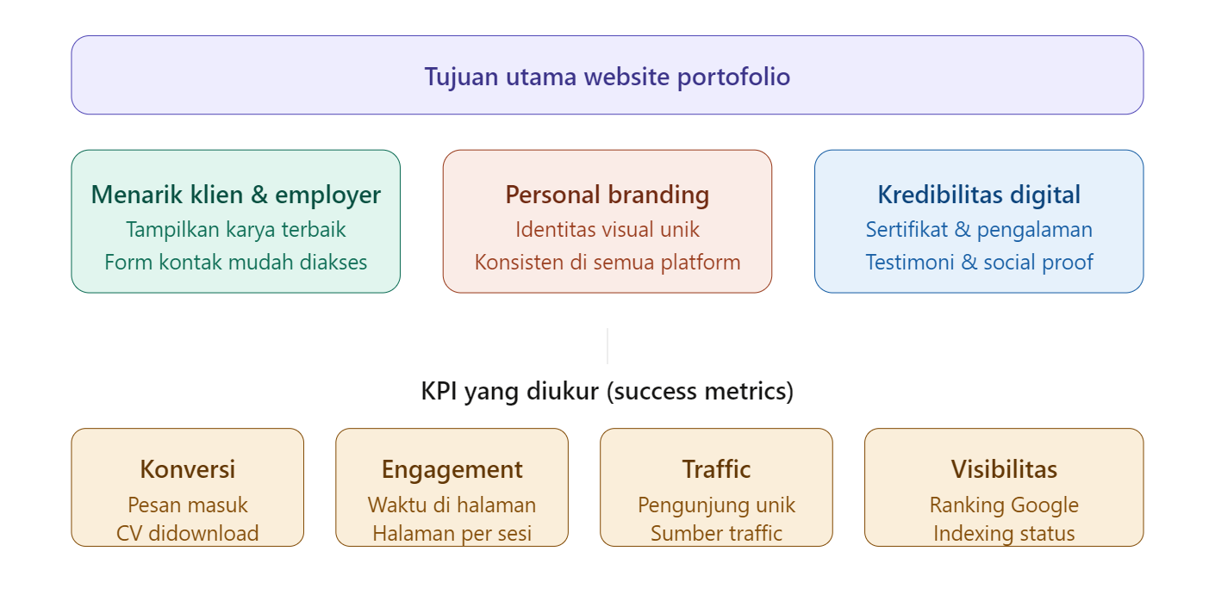
Tujuan :
- Menarik Klien & Employer
Upaya untuk mendapatkan pelanggan, agar mau bekerjasama. Serta berkesempatan untuk direkrut oleh perusahaan.
- Personal Branding
Proses meningkatkan citra atau reputasi diri agar dikenal sebagai ahli di bidang tertentu
- Kredibilitas Digital
Upaya untuk meningkatkan kepercayaan, keandalan dan reputasi positif di ranah digital melalui transparansi, serta konten berkualitas
- User Persone & Target Audiens
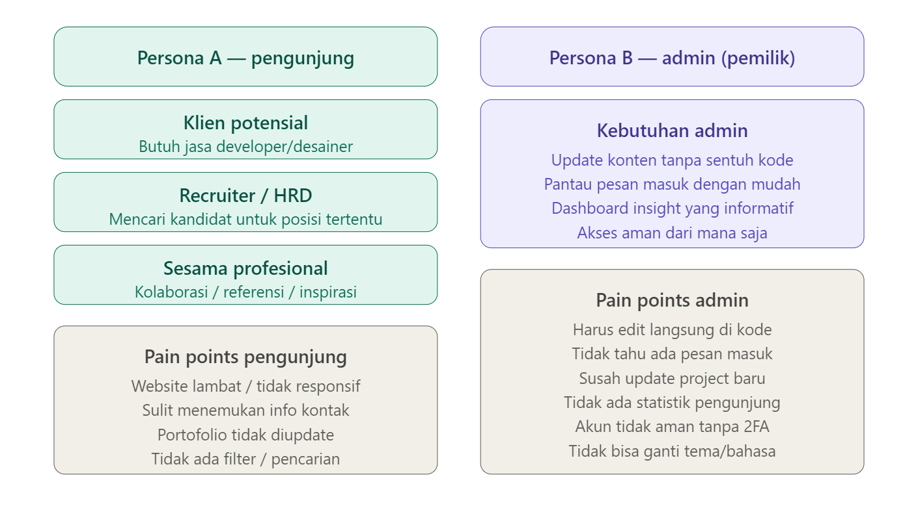
- Arsitektur fitur & scope
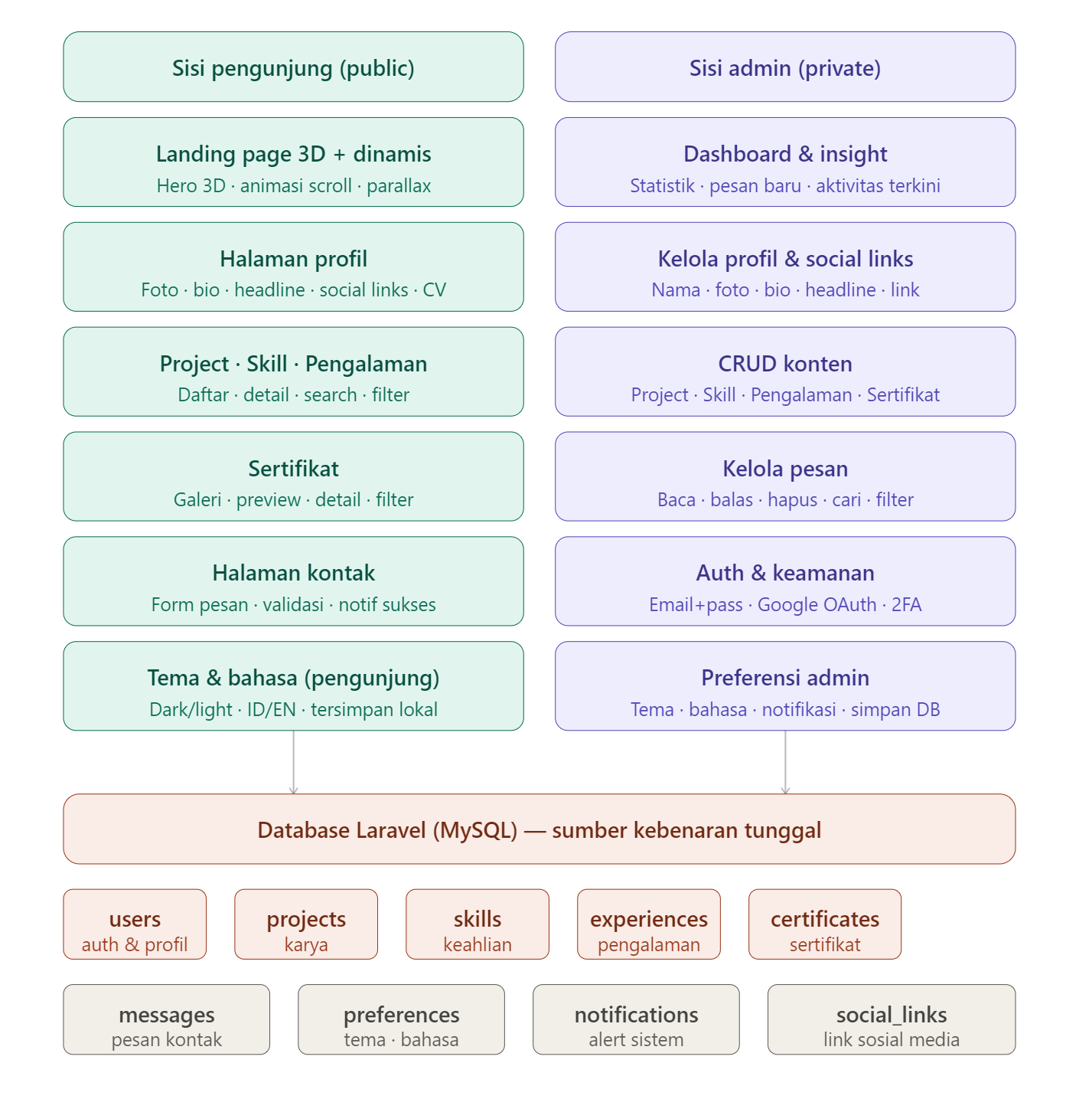
- Fitur Pengunjung Web Portofolio
- Melihat landing page dan menjelajahi konten portofolio
- Melihat profil (foto, bio, headline) dan membuka social link
- Download CV/Resume
- Melihat daftar & detail: Project, Pengalaman, Skill (hover/detail), Sertifikat (preview)
- Search/Filter: Project, Pengalaman (kategori), Skill, Sertifikat
- Halaman kontak: isi form pesan, opsi hubungi via email
- Fitur Admin Panel
- Login ke web admin → masuk dashboard
- Dashboard/insight
- Kelola profil (nama/foto/bio/headline), deskripsi profesional, social link
- CRUD konten: Project, Pengalaman, Skill, Sertifikat
- Kelola pesan: baca/balas/hapus + filter/cari email masuk
- Update konten ke website setelah perubahan di database
- Autentikasi & Keamanan
- Metode login: email+password atau Google OAuth
- Validasi kredensial (login diterima/ditolak)
- Lupa password: input email → kirim link reset → set password baru
- Pengaturan keamanan: ganti password, validasi keamanan, 2FA
- Pengaturan/Preferensi
- Tema (gelap/terang/sistem) (catatan : untuk tema di buat untuk admin dan pengunjung)
- Notifikasi (on/off)
- Bahasa (catatan : untuk bahasa di buat untuk admin dan pengunjung)
- Simpan preferensi & tampilkan notifikasi
- Pesan/Notifikasi & Data
- Validasi pesan kontak; jika valid: simpan ke DB + notifikasi admin; jika tidak: pesan gagal
- Penyimpanan ke database untuk perubahan konten/profil, lalu publikasi/update ke website
- Tech Stack & Package Laravel
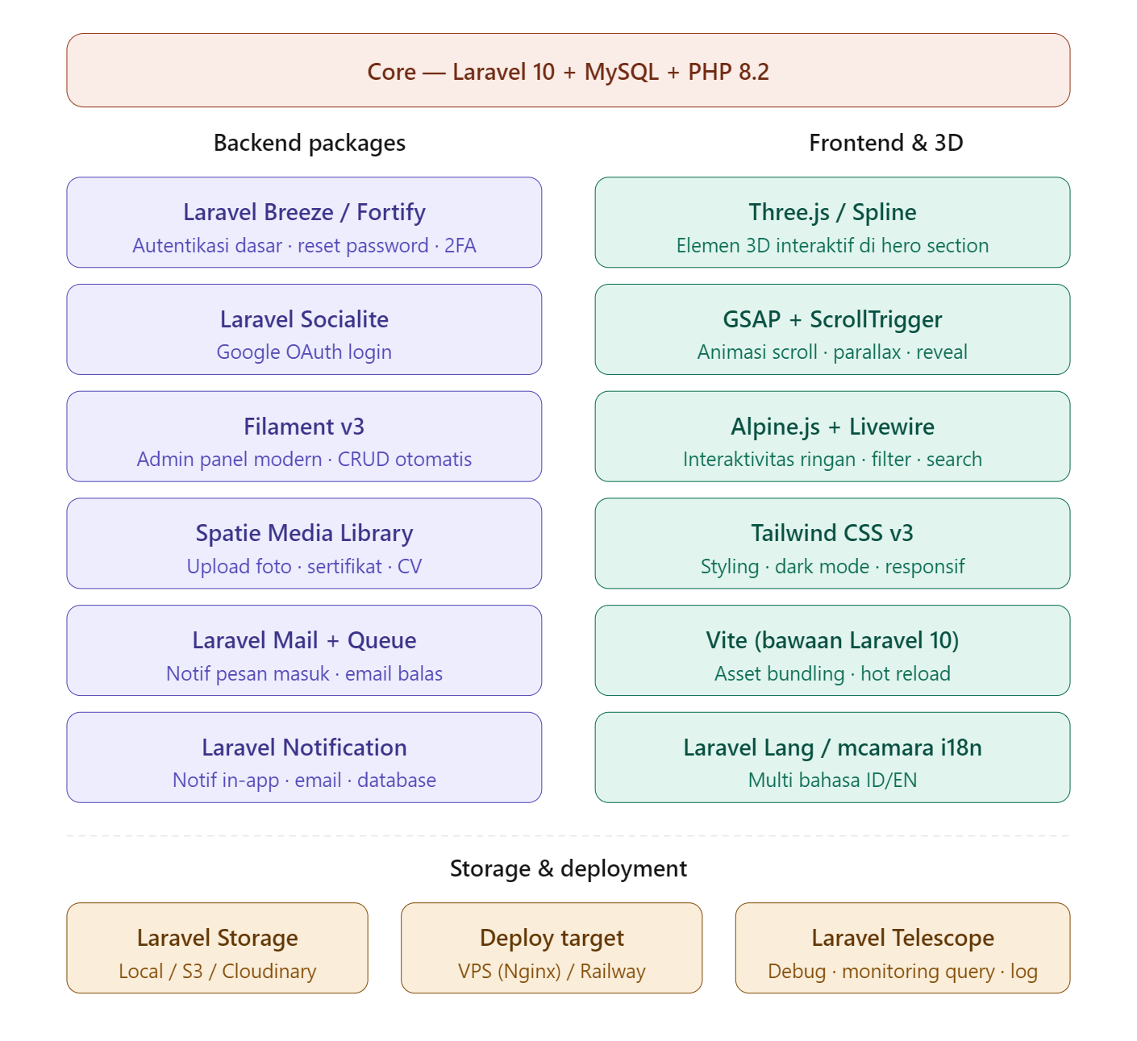
- Alur Sistem End to End
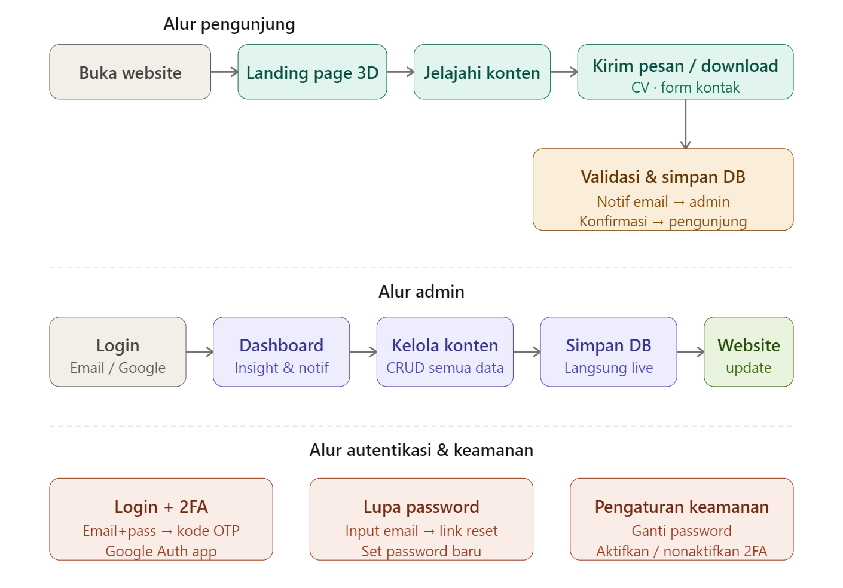
- Struktur folder
portfolio-laravel/
│
├── app/
│ │
│ ├── Http/
│ │ ├── Controllers/
│ │ │ │
│ │ │ ├── Public/ ← Controller pengunjung (halaman publik)
│ │ │ │ ├── HomeController.php ← Landing page, hero, about
│ │ │ │ ├── ProjectController.php ← Daftar & detail project
│ │ │ │ ├── SkillController.php ← Daftar & detail skill
│ │ │ │ ├── ExperienceController.php ← Daftar & detail pengalaman
│ │ │ │ ├── CertificateController.php ← Daftar, detail & preview sertifikat
│ │ │ │ ├── ContactController.php ← Form kontak & kirim pesan
│ │ │ │ ├── ProfileController.php ← Halaman profil publik
│ │ │ │ └── DownloadController.php ← Download CV/Resume
│ │ │ │
│ │ │ └── Auth/ ← Controller autentikasi admin
│ │ │ ├── LoginController.php ← Login email + password
│ │ │ ├── GoogleController.php ← Google OAuth via Socialite
│ │ │ ├── ForgotPasswordController.php ← Kirim link reset password
│ │ │ ├── ResetPasswordController.php ← Set password baru
│ │ │ └── TwoFactorController.php ← Verifikasi kode 2FA
│ │ │
│ │ ├── Middleware/
│ │ │ ├── SetLocale.php ← Deteksi & set bahasa (ID/EN)
│ │ │ ├── TwoFactorAuth.php ← Cek 2FA sebelum masuk admin
│ │ │ ├── AdminOnly.php ← Proteksi route admin
│ │ │ └── TrackVisitor.php ← Catat statistik pengunjung
│ │ │
│ │ └── Requests/ ← Form Request (validasi input)
│ │ ├── Auth/
│ │ │ ├── LoginRequest.php
│ │ │ ├── ForgotPasswordRequest.php
│ │ │ └── ResetPasswordRequest.php
│ │ ├── ContactRequest.php ← Validasi form kontak
│ │ ├── ProfileUpdateRequest.php ← Validasi update profil admin
│ │ └── ChangePasswordRequest.php ← Validasi ganti password
│ │
│ ├── Models/
│ │ ├── User.php ← Auth, profil, preferensi, 2FA
│ │ ├── Project.php ← Karya/proyek + media
│ │ ├── Skill.php ← Keahlian + level
│ │ ├── Experience.php ← Pengalaman kerja/organisasi
│ │ ├── Certificate.php ← Sertifikat + file preview
│ │ ├── Message.php ← Pesan kontak masuk
│ │ ├── Preference.php ← Preferensi tema, bahasa, notif
│ │ ├── SocialLink.php ← Link sosial media
│ │ ├── Notification.php ← Notifikasi in-app admin
│ │ └── Visitor.php ← Data statistik pengunjung
│ │
│ ├── Filament/ ← Filament v3 Admin Panel
│ │ ├── Pages/
│ │ │ ├── Dashboard.php ← Dashboard utama + widget insight
│ │ │ ├── ManageProfile.php ← Kelola profil & bio
│ │ │ ├── ManageSocialLinks.php ← Kelola link sosial media
│ │ │ └── Settings/
│ │ │ ├── AccountSettings.php ← Ganti password, 2FA
│ │ │ └── PreferenceSettings.php ← Tema, bahasa, notifikasi
│ │ │
│ │ ├── Resources/
│ │ │ ├── ProjectResource.php ← CRUD project
│ │ │ ├── ProjectResource/
│ │ │ │ └── Pages/
│ │ │ │ ├── ListProjects.php
│ │ │ │ ├── CreateProject.php
│ │ │ │ └── EditProject.php
│ │ │ ├── SkillResource.php ← CRUD skill
│ │ │ ├── SkillResource/
│ │ │ │ └── Pages/
│ │ │ │ ├── ListSkills.php
│ │ │ │ ├── CreateSkill.php
│ │ │ │ └── EditSkill.php
│ │ │ ├── ExperienceResource.php ← CRUD pengalaman
│ │ │ ├── ExperienceResource/
│ │ │ │ └── Pages/
│ │ │ │ ├── ListExperiences.php
│ │ │ │ ├── CreateExperience.php
│ │ │ │ └── EditExperience.php
│ │ │ ├── CertificateResource.php ← CRUD sertifikat
│ │ │ ├── CertificateResource/
│ │ │ │ └── Pages/
│ │ │ │ ├── ListCertificates.php
│ │ │ │ ├── CreateCertificate.php
│ │ │ │ └── EditCertificate.php
│ │ │ ├── MessageResource.php ← Kelola pesan masuk
│ │ │ └── MessageResource/
│ │ │ └── Pages/
│ │ │ ├── ListMessages.php
│ │ │ └── ViewMessage.php
│ │ │
│ │ └── Widgets/ ← Widget dashboard Filament
│ │ ├── StatsOverviewWidget.php ← Ringkasan statistik
│ │ ├── VisitorChartWidget.php ← Grafik pengunjung
│ │ ├── RecentMessagesWidget.php ← Pesan terbaru
│ │ └── LatestActivityWidget.php ← Aktivitas terkini
│ │
│ ├── Livewire/ ← Komponen Livewire (interaktivitas)
│ │ ├── Public/
│ │ │ ├── ProjectFilter.php ← Filter & search project
│ │ │ ├── SkillFilter.php ← Filter skill by kategori
│ │ │ ├── ExperienceFilter.php ← Filter pengalaman
│ │ │ ├── CertificateFilter.php ← Filter sertifikat
│ │ │ └── ContactForm.php ← Form kontak realtime
│ │ └── Admin/
│ │ ├── MessageReply.php ← Balas pesan inline
│ │ └── NotificationBell.php ← Bell notifikasi realtime
│ │
│ ├── Notifications/
│ │ ├── NewMessageNotification.php ← Notif pesan baru ke admin
│ │ ├── MessageRepliedNotification.php ← Notif balasan ke pengirim
│ │ └── TwoFactorCodeNotification.php ← Kirim kode OTP via email
│ │
│ ├── Mail/
│ │ ├── NewMessageMail.php ← Email notif ke admin
│ │ ├── MessageReplyMail.php ← Email balasan ke pengunjung
│ │ └── ResetPasswordMail.php ← Email reset password
│ │
│ ├── Jobs/ ← Queue jobs (antrian background)
│ │ ├── SendNewMessageNotification.php ← Kirim notif email async
│ │ └── SendMessageReply.php ← Kirim balasan email async
│ │
│ ├── Observers/ ← Model observers
│ │ └── MessageObserver.php ← Trigger notif saat pesan baru masuk
│ │
│ ├── Providers/
│ │ ├── AppServiceProvider.php
│ │ ├── FilamentServiceProvider.php ← Register Filament panel
│ │ └── EventServiceProvider.php
│ │
│ └── Helpers/
│ └── ThemeHelper.php ← Helper deteksi & apply tema
│
├── bootstrap/
│ └── app.php
│
├── config/
│ ├── app.php
│ ├── auth.php
│ ├── database.php
│ ├── filesystems.php ← Config storage (local/S3)
│ ├── mail.php ← Config SMTP / Mailgun
│ ├── queue.php ← Config queue driver
│ ├── services.php ← Google OAuth credentials
│ ├── filament.php ← Config Filament panel
│ └── telescope.php ← Laravel Telescope config
│
├── database/
│ ├── migrations/
│ │ ├── 2024_01_01_000001_create_users_table.php
│ │ ├── 2024_01_01_000002_create_projects_table.php
│ │ ├── 2024_01_01_000003_create_skills_table.php
│ │ ├── 2024_01_01_000004_create_experiences_table.php
│ │ ├── 2024_01_01_000005_create_certificates_table.php
│ │ ├── 2024_01_01_000006_create_messages_table.php
│ │ ├── 2024_01_01_000007_create_preferences_table.php
│ │ ├── 2024_01_01_000008_create_social_links_table.php
│ │ ├── 2024_01_01_000009_create_notifications_table.php
│ │ ├── 2024_01_01_000010_create_visitors_table.php
│ │ └── 2024_01_01_000011_create_media_table.php ← Spatie Media Library
│ │
│ ├── seeders/
│ │ ├── DatabaseSeeder.php
│ │ ├── UserSeeder.php ← Admin default
│ │ ├── ProjectSeeder.php
│ │ ├── SkillSeeder.php
│ │ ├── ExperienceSeeder.php
│ │ ├── CertificateSeeder.php
│ │ └── PreferenceSeeder.php ← Preferensi default
│ │
│ └── factories/
│ ├── ProjectFactory.php
│ ├── SkillFactory.php
│ └── MessageFactory.php
│
├── lang/
│ ├── id/ ← Terjemahan Bahasa Indonesia
│ │ ├── auth.php
│ │ ├── validation.php
│ │ ├── messages.php ← Pesan sistem (sukses/gagal)
│ │ ├── navigation.php ← Label navigasi
│ │ └── portfolio.php ← Teks konten portofolio
│ └── en/ ← Terjemahan English
│ ├── auth.php
│ ├── validation.php
│ ├── messages.php
│ ├── navigation.php
│ └── portfolio.php
│
├── public/
│ ├── index.php
│ ├── favicon.ico
│ └── build/ ← Output Vite (auto-generated)
│
├── resources/
│ │
│ ├── views/
│ │ ├── public/ ← Tampilan halaman pengunjung
│ │ │ ├── home.blade.php ← Landing page utama
│ │ │ ├── projects/
│ │ │ │ ├── index.blade.php ← Daftar semua project
│ │ │ │ └── show.blade.php ← Detail satu project
│ │ │ ├── skills/
│ │ │ │ └── index.blade.php ← Daftar skill + hover detail
│ │ │ ├── experiences/
│ │ │ │ └── index.blade.php ← Timeline pengalaman
│ │ │ ├── certificates/
│ │ │ │ ├── index.blade.php ← Galeri sertifikat
│ │ │ │ └── show.blade.php ← Preview sertifikat
│ │ │ ├── profile.blade.php ← Halaman profil publik
│ │ │ └── contact.blade.php ← Halaman kontak + form
│ │ │
│ │ ├── auth/ ← Tampilan autentikasi admin
│ │ │ ├── login.blade.php
│ │ │ ├── forgot-password.blade.php
│ │ │ ├── reset-password.blade.php
│ │ │ └── two-factor.blade.php ← Input kode OTP 2FA
│ │ │
│ │ ├── mail/ ← Template email
│ │ │ ├── new-message.blade.php
│ │ │ ├── message-reply.blade.php
│ │ │ └── reset-password.blade.php
│ │ │
│ │ ├── livewire/ ← View komponen Livewire
│ │ │ ├── public/
│ │ │ │ ├── project-filter.blade.php
│ │ │ │ ├── skill-filter.blade.php
│ │ │ │ ├── experience-filter.blade.php
│ │ │ │ ├── certificate-filter.blade.php
│ │ │ │ └── contact-form.blade.php
│ │ │ └── admin/
│ │ │ ├── message-reply.blade.php
│ │ │ └── notification-bell.blade.php
│ │ │
│ │ └── components/ ← Blade components reusable
│ │ ├── layout/
│ │ │ ├── public-layout.blade.php ← Layout utama pengunjung
│ │ │ └── meta.blade.php ← Meta SEO tags
│ │ ├── ui/
│ │ │ ├── project-card.blade.php
│ │ │ ├── skill-badge.blade.php
│ │ │ ├── certificate-card.blade.php
│ │ │ ├── experience-item.blade.php
│ │ │ ├── social-link.blade.php
│ │ │ ├── theme-toggle.blade.php ← Toggle dark/light mode
│ │ │ └── language-switcher.blade.php ← Switcher bahasa ID/EN
│ │ └── sections/
│ │ ├── hero.blade.php ← Section hero 3D
│ │ ├── about.blade.php
│ │ ├── skills-preview.blade.php
│ │ └── projects-preview.blade.php
│ │
│ ├── js/
│ │ ├── app.js ← Entry point utama Vite
│ │ ├── bootstrap.js
│ │ ├── three/
│ │ │ ├── three-scene.js ← Scene utama hero 3D
│ │ │ ├── particles.js ← Efek partikel background
│ │ │ └── model-loader.js ← Load model GLB/GLTF
│ │ ├── animations/
│ │ │ ├── gsap-init.js ← Inisialisasi GSAP + ScrollTrigger
│ │ │ ├── hero-animation.js
│ │ │ ├── scroll-reveal.js
│ │ │ ├── parallax.js
│ │ │ └── page-transition.js
│ │ └── utils/
│ │ ├── theme.js ← Logic dark/light mode
│ │ └── language.js ← Simpan preferensi bahasa
│ │
│ └── css/
│ ├── app.css ← Entry point Tailwind CSS
│ ├── custom.css ← Override & custom styles
│ └── animations.css ← CSS keyframe tambahan
│
├── routes/
│ ├── web.php ← Route pengunjung publik
│ ├── auth.php ← Route autentikasi admin
│ └── api.php ← API internal (opsional)
│
├── storage/
│ ├── app/
│ │ └── public/
│ │ ├── projects/ ← Gambar project
│ │ ├── certificates/ ← File sertifikat PDF/gambar
│ │ ├── cv/ ← File CV/Resume
│ │ └── profile/ ← Foto profil
│ └── logs/
│ └── laravel.log
│
├── tests/
│ ├── Feature/
│ │ ├── Auth/
│ │ │ ├── LoginTest.php
│ │ │ ├── GoogleOAuthTest.php
│ │ │ └── TwoFactorTest.php
│ │ ├── Public/
│ │ │ ├── HomePageTest.php
│ │ │ ├── ContactFormTest.php
│ │ │ └── DownloadCvTest.php
│ │ └── Admin/
│ │ ├── ProjectCrudTest.php
│ │ ├── MessageManagementTest.php
│ │ └── ProfileUpdateTest.php
│ └── Unit/
│ ├── Models/
│ │ └── ProjectTest.php
│ └── Helpers/
│ └── ThemeHelperTest.php
│
├── .env ← Tidak di-commit ke Git
├── .env.example ← Template env (di-commit)
├── .gitignore
├── artisan
├── composer.json
├── package.json
├── vite.config.js
├── tailwind.config.js
├── postcss.config.js
└── README.md

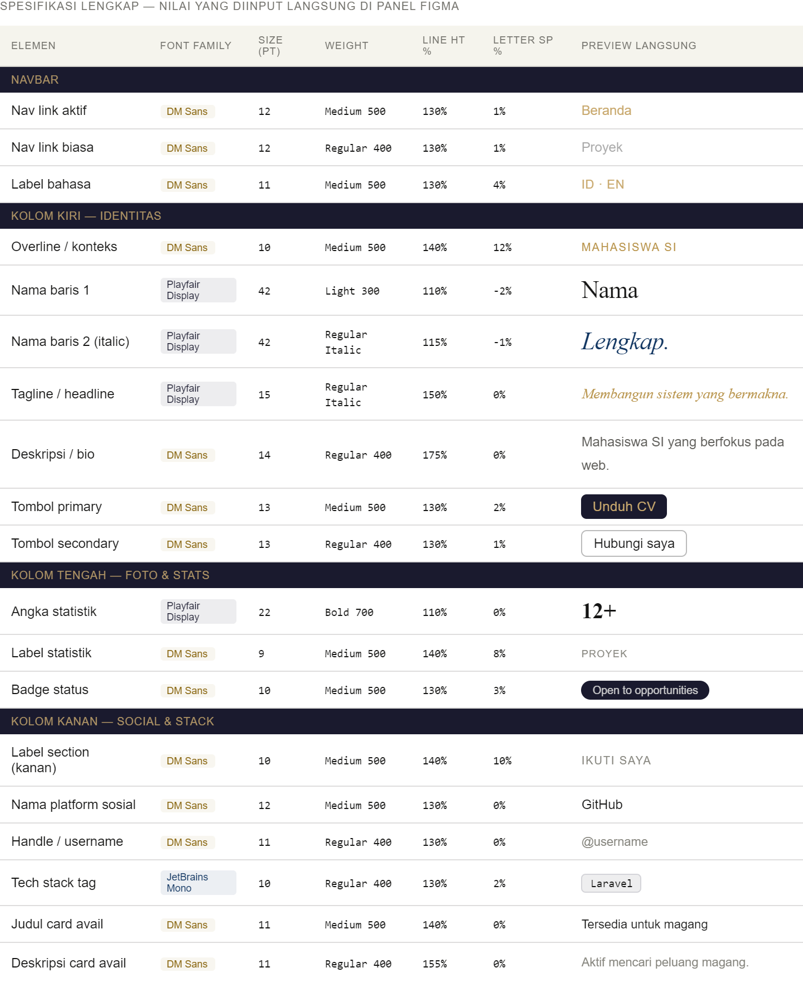

Fase 1 terdiri dari 6 sub-aktivitas utama yang harus diselesaikan secara berurutan sebelum menyentuh fase berikutnya.
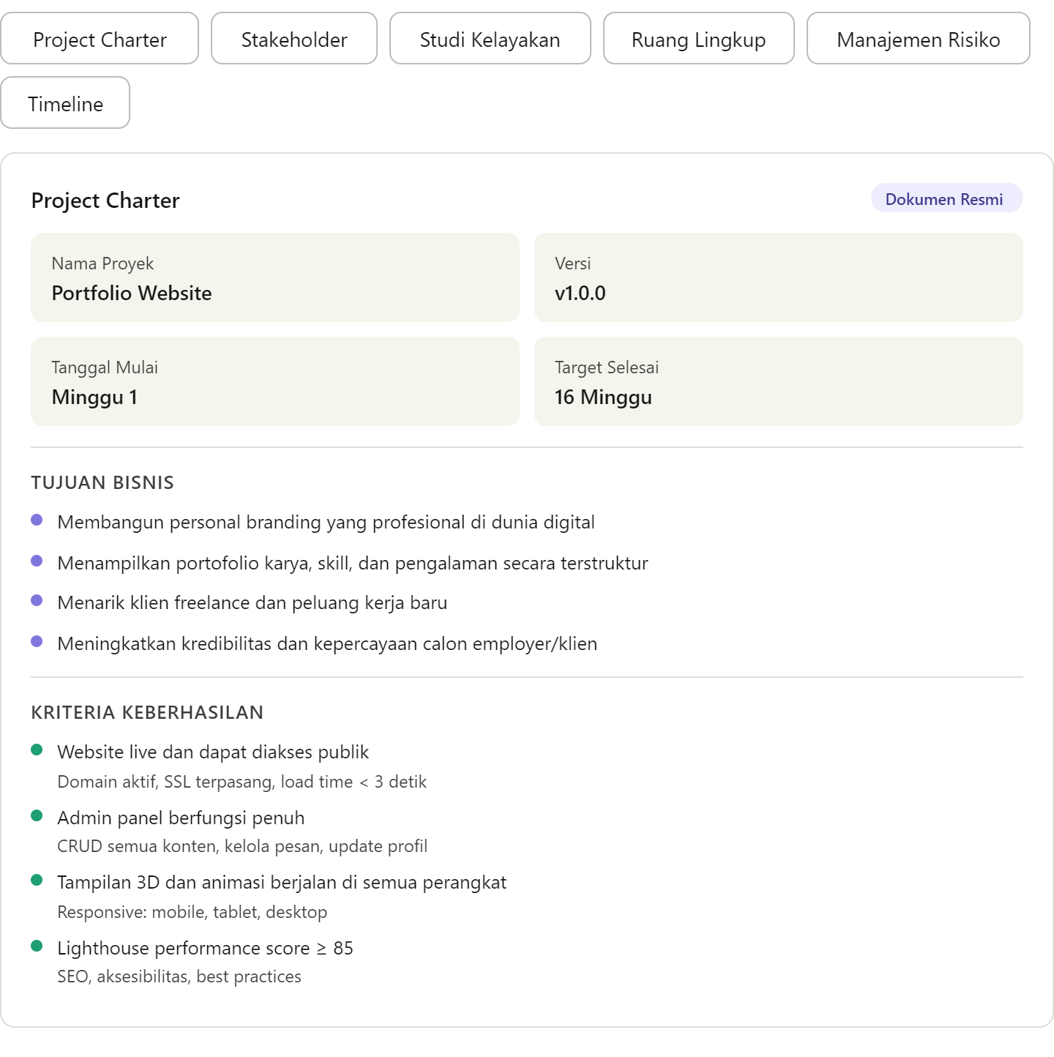
AspekDetail
Nama Proyek : Personal Portfolio Website
Tipe : Website Portofolio Profesional + Admin Panel
Target Pengguna : Pengunjung (klien/HRD/recruiter) + Admin (pemilik)
Tujuan Utama : Personal branding, showcasing work, lead generation
Platform : Web-based (Responsive: Desktop, Tablet, Mobile)

